Exercício

|  |  |
| --- | --- |
| Enunciado | Imagem |
| Construa um fluxograma que recebe uma **temperatura** em **graus Celsius** e apresenta-a convertida em **graus Fahrenheit.** Sendo a fórmula para conversão é:**F = (9*c+160) /5****F**-temperatura grau **Fahrenheit****C**-Temperatura grau **Celsius** |  |

Algoritmo

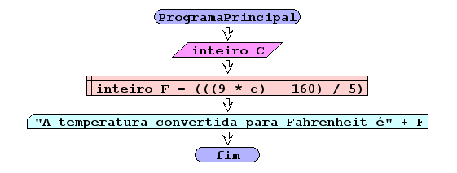

I/O

|  |  |
| --- | --- |
| Input | Output |
| 15 | 59 |
| 30 | 86 |
| -5 | 23 |

Código java

|  |
| --- |
| package pkg01.calculo;  import java.util.Scanner;  /**  *  * @author Julay-PC  */  public class exerc11 {  public static void main(String[] args) {  Scanner ler = new Scanner(System.in);  int c, F;  System.out.println("introduz o valor de c:");  c = ler.nextInt();  F = (((9 * c) + 160) / 5);  System.out.println("A temperatura convertida para Fahrenheit é de" + F);  }  } |